**Краевой конкурс исследовательских и творческих работ**

**«Нам Доверена Память»**

**среди юных поисковиков и краеведов,**

**посвящённый 75-летию Великой Победы**

Номинация: «Моя семья в истории

Великой Отечественной войны»

Научное исследование на тему: «Герои моей семьи»

Автор: Гриценко Илья Алексеевич,

тел. : 89181100558, адрес: 352437, Россия,

Краснодарский край, г. Курганинск,

76-й квартал, д. 10, кв. 48,

место учебы: МАОУ СОШ №2 им. Ю.А. Гагарина,

г. Курганинск, ул. Д. Бедного, 213, 352430

Руководитель: Кучеров Алексей Николаевич,

тел. 89181227440

Поисковый отряд:

Поисковый отряд местного отделения ВВПОД «Юнармия»

по Курганинскому р-ну.

**г. Курганинск  
апрель 2020 г.**

**«Моя семья в истории Великой Отечественной войны»**

«Герои моей семьи»

В данном научном исследовании рассказывается про историю   
моей семьи и вклад трёх ее представителей в историю нашего Отечества:

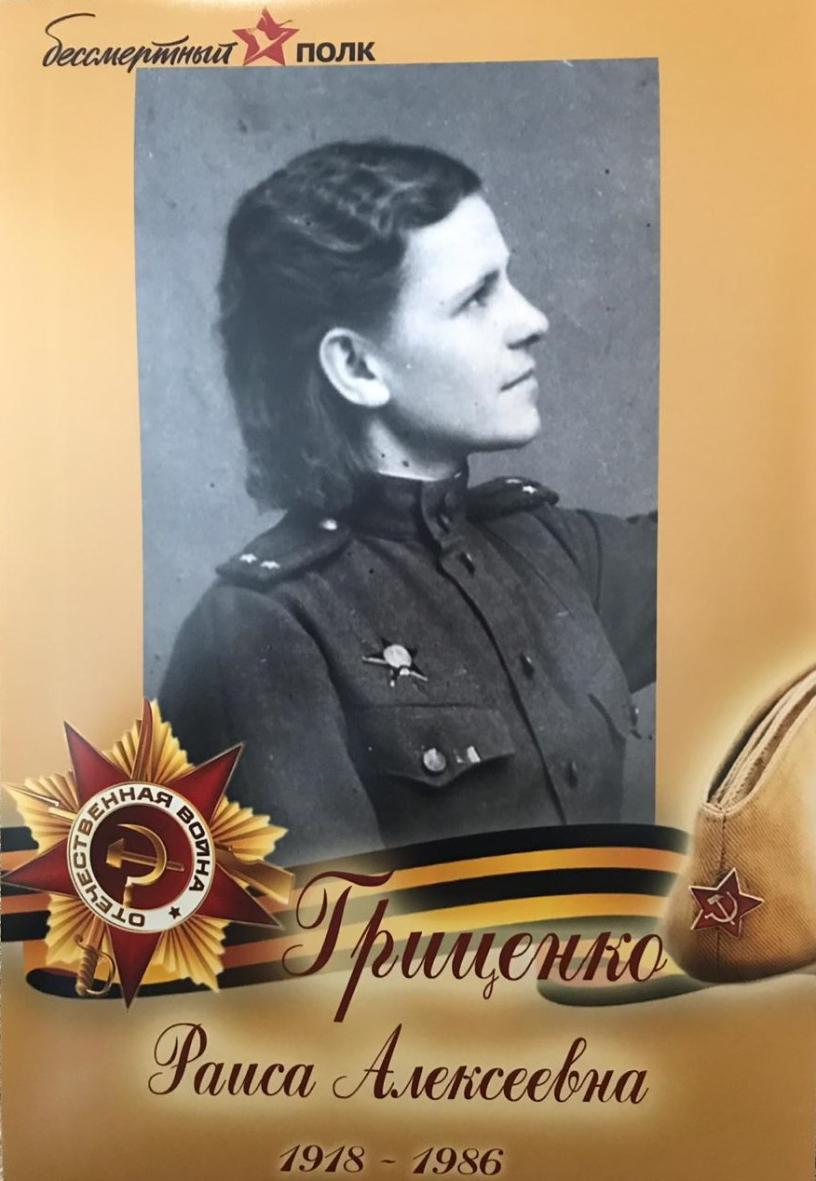

**Мишустина Раиса Алексеевна**  
Лейтенант Медслужбы  
Старшая операционная сестра 295 Отдельного Медикоcанитарного батальона 266 Стрелковой Дивизии.



Родилась 4 апреля 1918 года в селе Волчанка Колдыбанского района Куйбышевской области. На службу призвана 15 апреля 1941 года Колдыбанским РВК.

Прошла всю войну от Сталинграда и до самого Берлина, спасая жизни своих товарищей. В госпитале познакомилась со своим будущем мужем – командиром одного из отделений её батальона, которому она помогала оправиться от ранения, а потом они поженились!

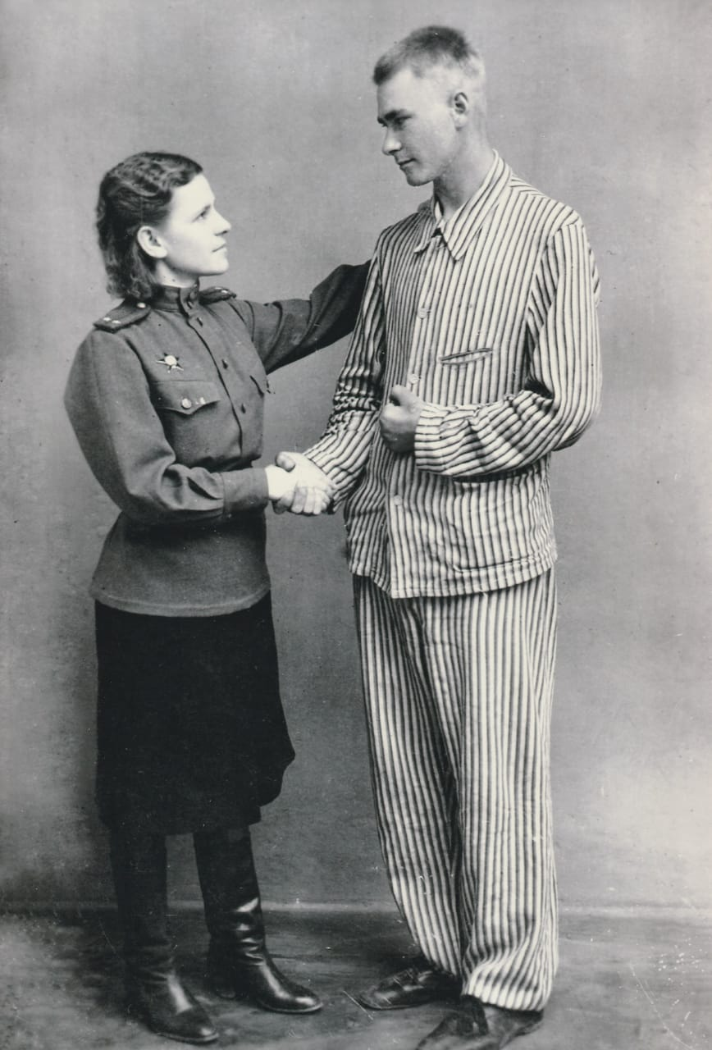

**(Гриценко Иван Гавриилович и Мишустина Раиса Алексеевна в госпитале после ранения.)**  
Службу окончила 15 января 1946 года.  
После войны продолжила спасать жизни, работая хирургом.  
**Согласно наградному листу:**  
«С первых дней формирования 295 Медико-Санитарного Батальона старшая хирургическая сестра Мишустина серьёзно отнеслась к учёбе, хотя имела достаточные теоретические знания и опыт хирургической сестры. В боевые дни дивизии при поступлении раненых, она сутками не отходила от стерильного стола, забывая про пищу и сон. Около двух тысяч операций прошло при её непосредственном участии. Из них более двухсот сложных операций на брюшной, грудной полости, остановки кровотечения.  
Благодаря серьёзному продуманному отношению к порученной работе, все операции товарищ Мишустина провела без единого замечания со стороны хирурга.  
Заслуженной любовью пользуется среди раненых и больных за её чуткое и заботливое отношение к бойцам.  
За честность, организованность в работе, проявленную при этом исключительную добросовестность не считаясь с жизнью и здоровьем, командованием части товарищ Мушистина отмечена неоднократно в приказе.  
Исключительно дисциплинированна, она передаёт свой опыт младшим медицинским сёстрам, готовя новые кадры. Кроме того лично обработала 32 человека легко раненых бойцов и командиров.»   
Представлена к награждению **Медалью «За боевые заслуги».**

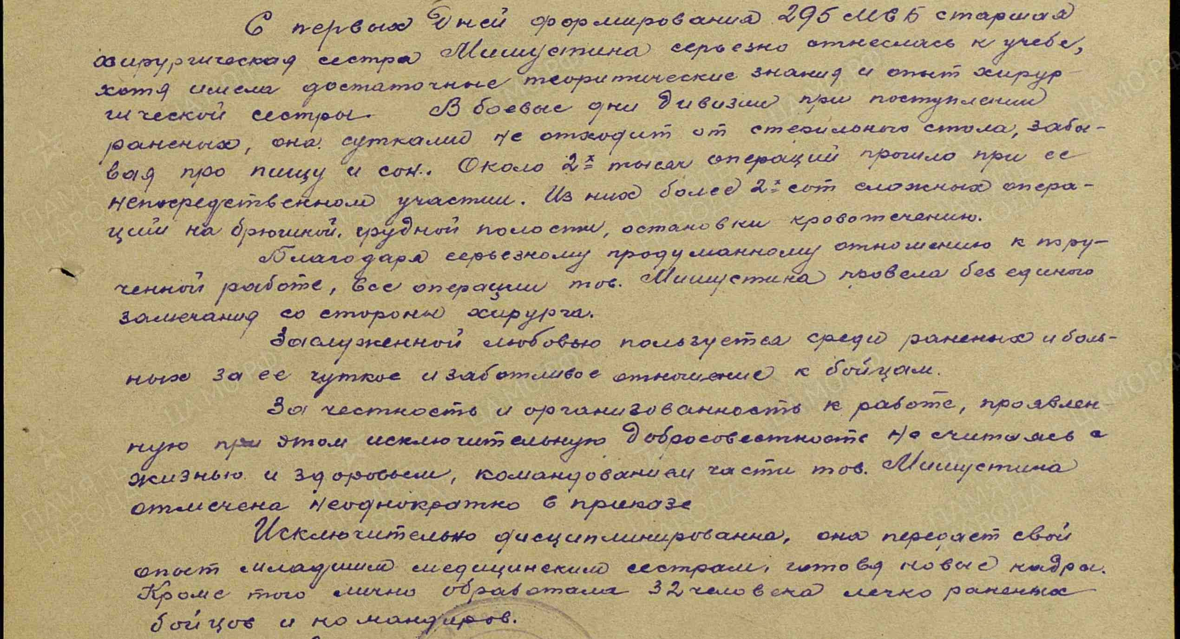

**Совершил подвиг:**  
  
«Лейтенант медицинской Службы Мишустина Р.А. работает в Медсанбате с начала формирования дивизии. В 1943 году награждена медалью «За боевые заслуги»   
Во время наступательных действий дивизии находилась в передовой группе медсанбата не считаясь ни с какими трудностями и опасностью для жизни, без сна и отдыха несколько суток подряд работала помогая врачам спасать жизнь раненых бойцов и офицеров, чем способствовала спасению их жизней.»  
Представлена к награждению **Орденом Красной Звезды.**

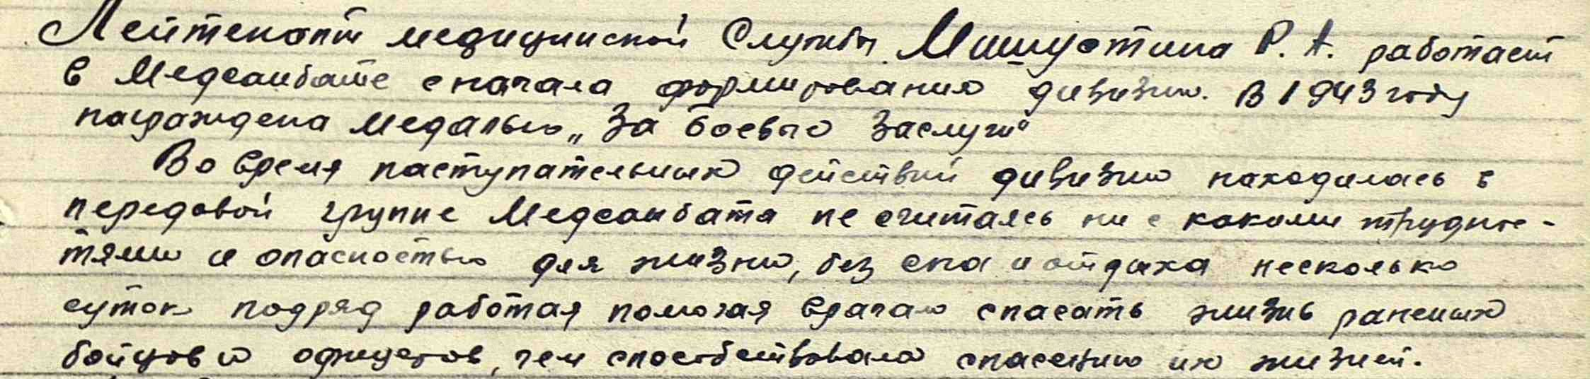

**Совершила подвиг:**  
«товарищ Мишустина в дни горячих боёв за Берлин проявила себя самоотверженной, мужественной военной сестрой, отдающей все свои силы и знания делу спасения жизней раненых воинов Красной Армии. Несколько суток подряд без сна и отдыха, не жалея своих сил времени и здоровья работала товарищ Мишустина в перевязочной для тяжелораненых, помогая врачам спасать жизни раненых бойцов и офицеров, организуя и неся ответственность за подготовку и обеспечение каждой операции. При непосредственном участии мед. сестры Мишустиной оказана хирургическая помощь более 1500 человеком раненых.»  
Представлена к награждению 2-ым **Орденом Красной Звезды.**

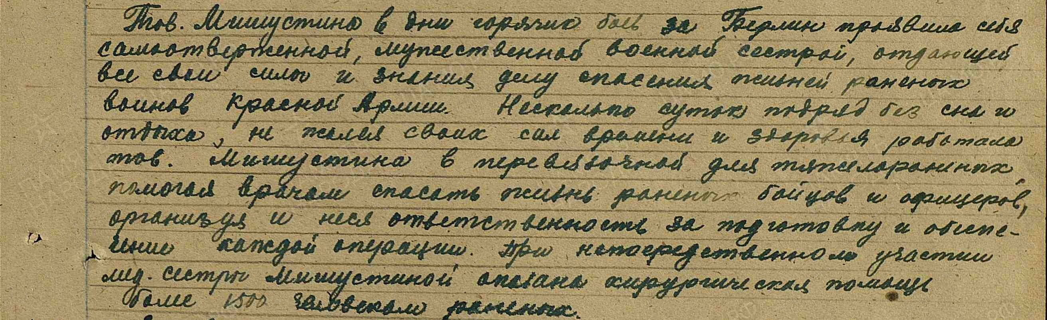

**Награды:**

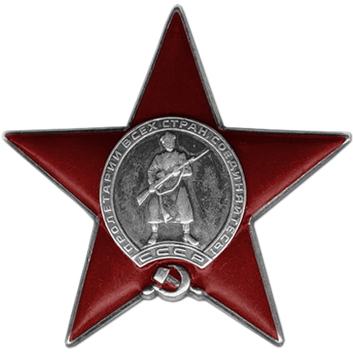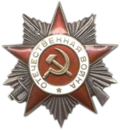

2 Ордена Красной Звезды  
Орден Отечественной войны II степени  
Медаль «За взятие Берлина»   
Медаль «За боевые заслуги»  
Медаль «За отвагу»  
Медаль «За победу над Германией в Великой Отечественной войне 1941—1945 гг.»

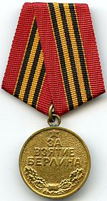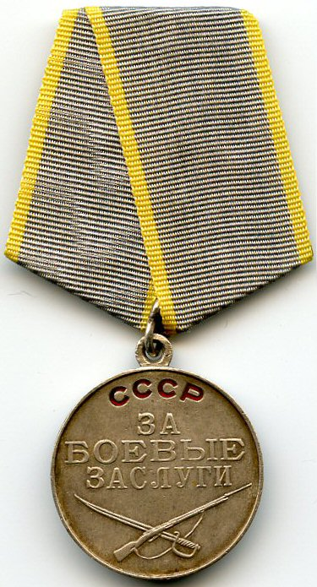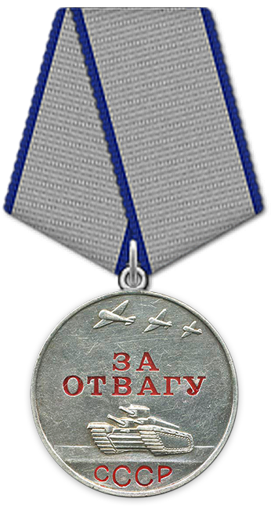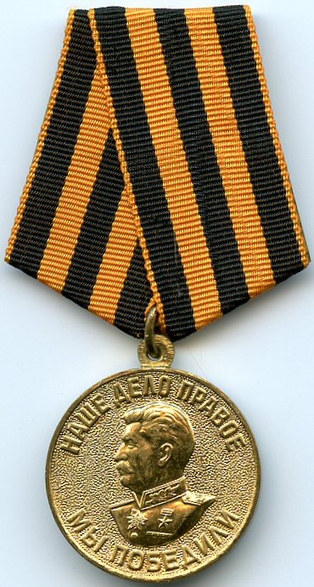

**Прабабушка Юнармейца Гриценко Ильи.**

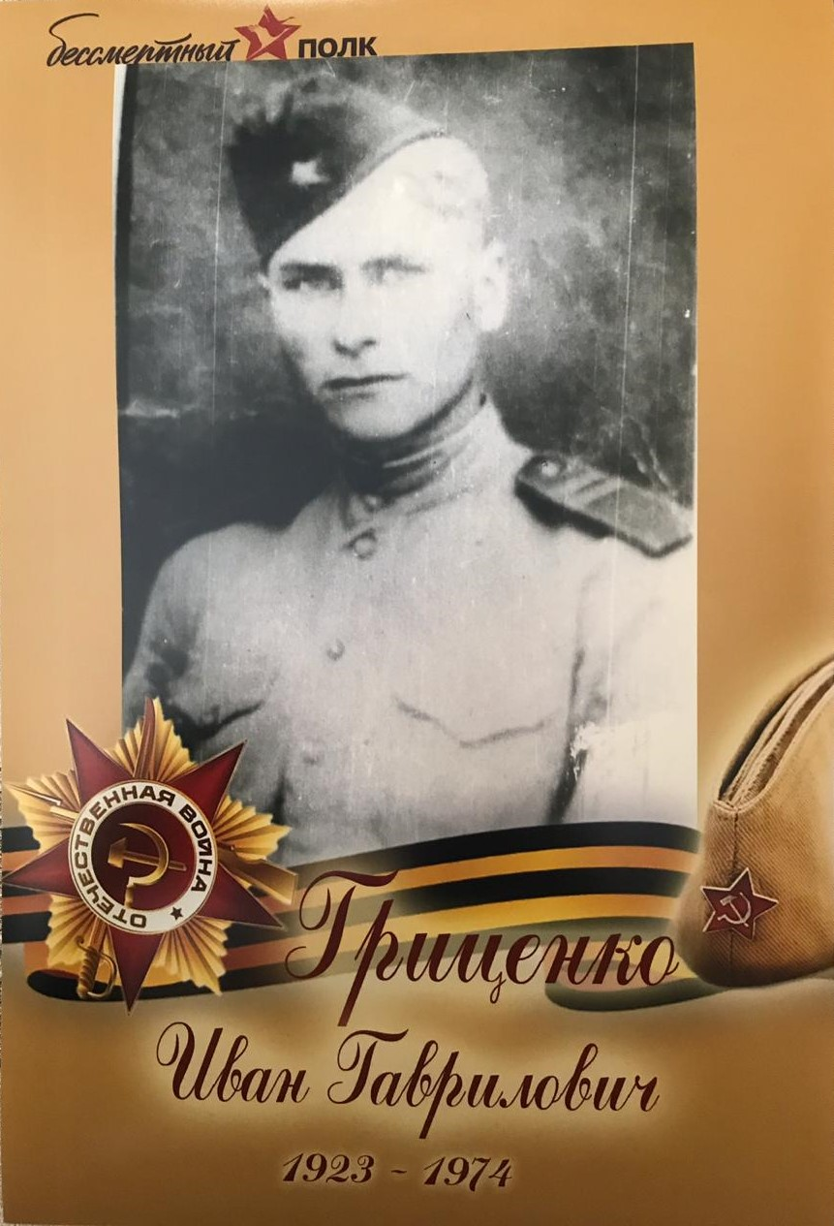

**Гриценко Иван Гавриилович**  
Младший Сержант  
Командир эвакотранспортного отделения 295 Отдельного Медико-Санитарного батальона 266 Стрелковой Дивизии.



Родился в 1923 году в селе Гилёво Локтевского района Алтайского края в казачьей семье.   
Призван 21 марта 1942 года Локтевским РВК.

Прошёл всю войну от Сталинграда до Берлина, имеет два боевых ранения. В госпитале познакомился со своей будущей женой - медсестрой, которая помогала ему оправиться от ранения, а потом вышла за него замуж!



**(Гриценко Иван Гавриилович и Мишустина Раиса Алексеевна в госпитале после ранения)**Домой отправлен за 6 месяцев до окончания войны   
из-за ранения после взрыва бомбы. После войны стал учителем. **Согласно наградному листу:**

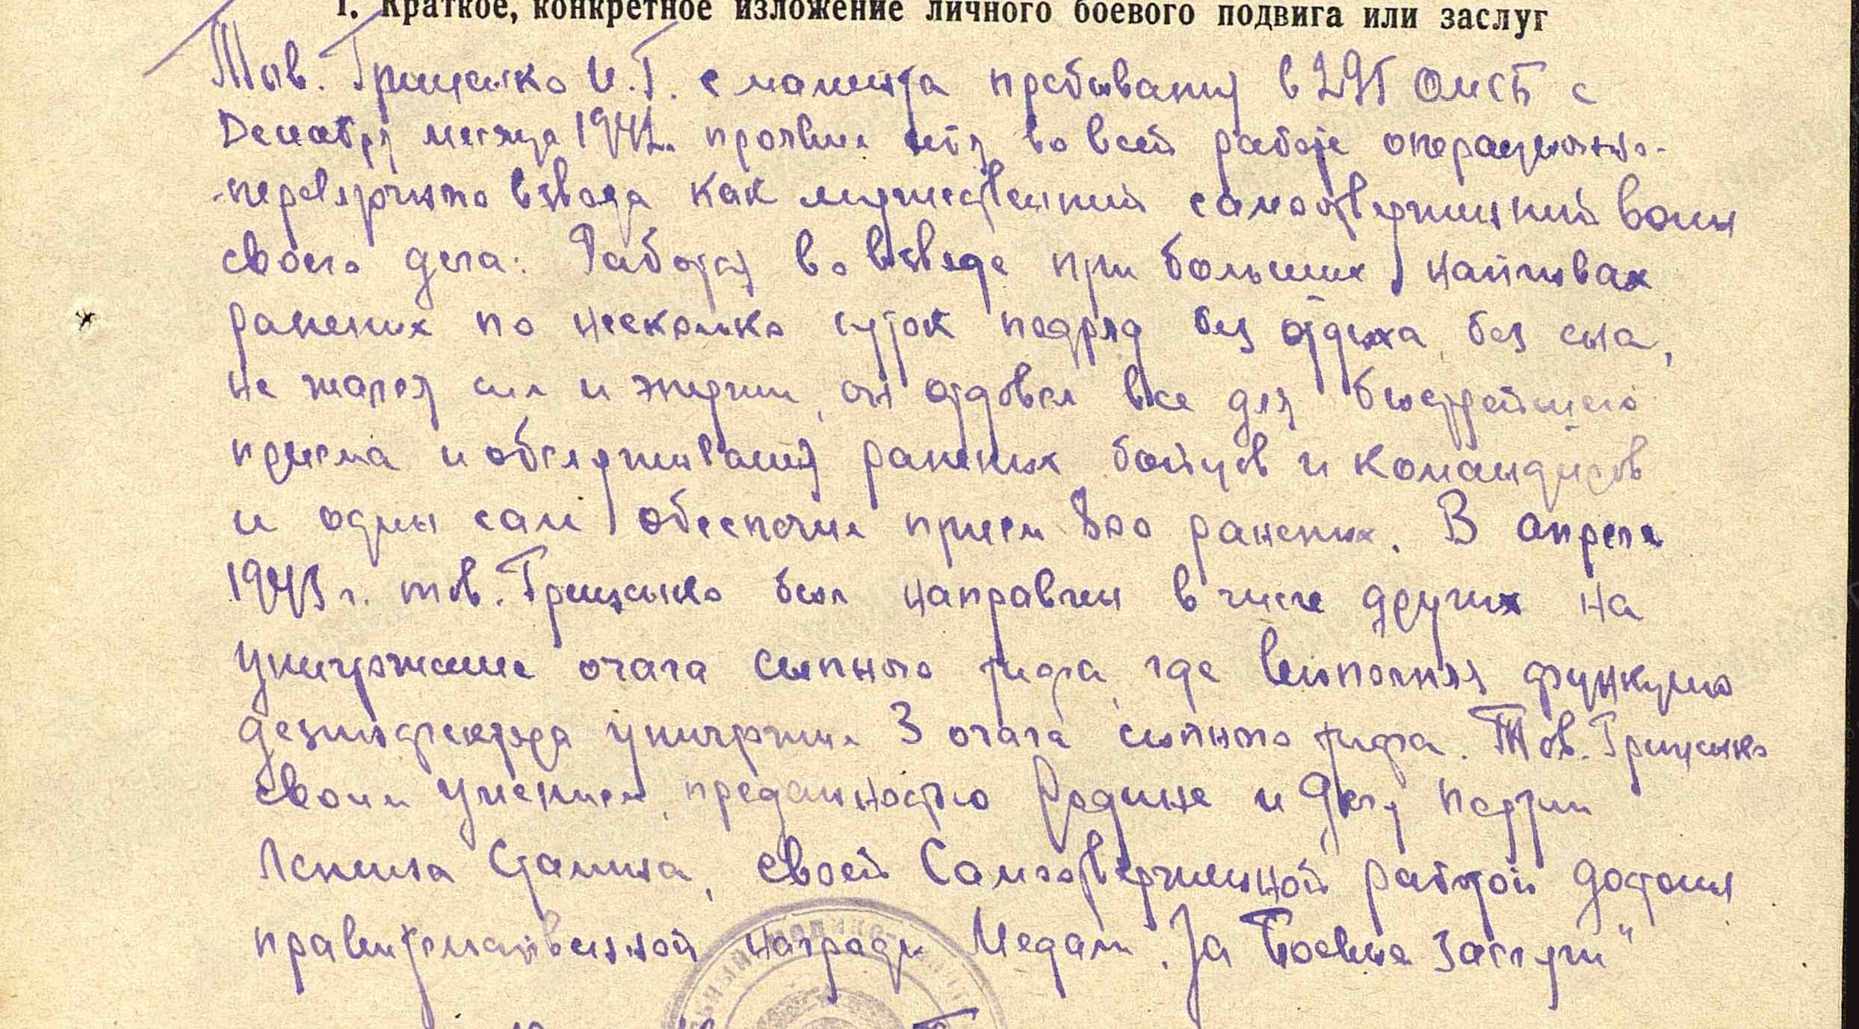

«Товарищ Гриценко И.Г. с момента пребывания в 295 ОМСБ с декабря месяца 1942 проявил себя во всей работе операционно-перевязочного взвода как мужественный самоотверженный воин своего дела: работал во взводе при больших наплывах раненых по несколько суток подряд без отдыха, без сна, не жалея сил и энергии, он отдавал всё для быстрейшего приёма и обслуживания раненых бойцов и командиров и один сам обеспечил приём 800 раненых. В апреле 1943 г. товарищ Гриценко был направлен в числе других на уничтожение очага сыпного тифа, где выполняя функцию дезинфектора уничтожил 3 очага сыпного тифа. Товарищ Гриценко своим умением, преданностью Родине и делу партии Ленина-Сталина, своей самоотверженной работой достоин правительственной награды   
**Медали «За боевые заслуги».»**

**Совершил подвиг:** «В период наступательных боев дивизии санитар Гриценко проявил исключительную энергию и самоотверженность в деле оказания медицинской помощи раненым и защите их от нападавших фашистов. Работает в медсанбате на протяжении двух лет. Прекрасно знает свои обязанности и является надёжным помощником хирурга при операции. Повысил свою квалификацию до уровня медицинской сестры. При нападении немцев на медико-санитарный батальон в деревне Дидерсдорф 3 февраля 1945 года с небольшой группой врачей и санитаров, хорошо владея пулемётом, отбил нападение. В настоящее время тяжело ранен.»   
Представлен к награждению **Орденом Красной Звезды.**

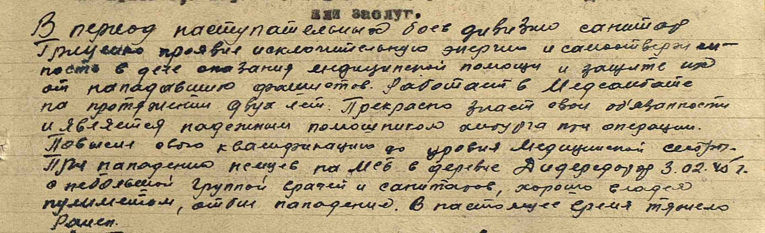

**Награды:**



Орден Красной Звезды  
Медаль «За боевые заслуги»  
Медаль «За отвагу»  
Медаль «За победу над Германией в Великой Отечественной войне 1941—1945 гг.»

**Прадедушка Юнармейца Гриценко Ильи.**

**Корнеев Иван Калистратович** Красноармеец  
Наводчик станкового пулемёта 1262 Стрелкового Полка 380 Стрелковой Дивизии 1 Белорусского Фронта



Родился в 1908 году в д. Грязевец Чаусского района Могилевской области Белорусской ССР.

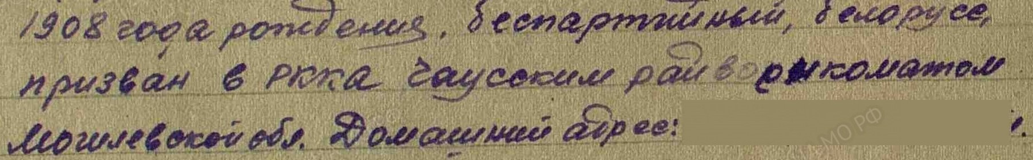

В самом начале войны, когда Белоруссия была оккупирована фашистами, Иван Калистратович ушел в партизаны, забрав с собой в партизанский отряд всю свою большую семью – отца с матерью и жену Панасью с тремя детьми – Витей, Колей и Анечкой, и племянника – сына своей сестры Антонины. За время партизанской войны Иван Калистратович потерял практически всю свою семью – жена Панасья (Епифания) умерла, переохладившись в сильный мороз. Она, добывая разведданные для отряда, работала у фашистов на мясокомбинате. И, чтобы прокормить детей, она обматывала голое тело мясными отходами и проносила их таким образом через охрану… Было холодно, она сильно простудилась, а ослабленный организм не смогу победить болезнь и она умерла. Его мать тоже не вынесла тягот войны и умерла. Отец Ивана с уходом сына в действующую армию стал один растить и воспитывать четырех внуков. Времена были все еще голодные, и прокормить семью было сложно. Однажды Калистрат со старшими ребятами поехали на рыбалку, и произошла трагедия - мальчики Витя и племянник - сын Антонины, подорвались на немецкой мине-ловушке, зажигалке, прямо на глазах деда… Калистрат был священником и, не имея сил пережить тяжелую утрату, решил отдать оставшихся Колю 6 лет и Аню 3 лет в детдом и наказать себя голодом за то, что не уберег детей. Через месяц он умер от голода...   
  
А Иван Калистратович в это время был на фронте – из партизанского отряда он попал в действующую армию - призван 11 декабря 1943 года Чаусским РВК – и, как опытный боец, служил пулеметчиком в 1262 сп 380 сд 1 БелФ. 29 февраля 1944 г. Иван Калистратович совершил подвиг, за который был награжден медалью, особо ценимой фронтовиками, поскольку она вручалась исключительно за храбрость, проявленную в бою – высшей медалью Советского Союза - **«За отвагу».**

**Как указано в наградном листе:**  
«В районе деревни Яново при наступлении и отражении контратак противника огнём из пулемёта уничтожил до 12 немецких солдат и офицеров.»

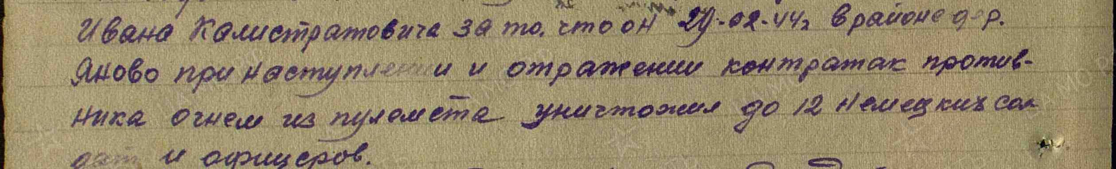

До конца войны, он, к сожалению, не дожил - погиб через месяц, освобождая свою малую родину. Похоронен со своими боевыми товарищами   
в районе хутора х. Виляга Быховского района Могилевской области.  
А дети Ивана Калистратовича – Николай и Аня – пережили войну, вырастили своих детей всю жизнь гордились своим отцом Иваном.   
**Награды:**

Медаль «За боевые заслуги»  
Медаль «За отвагу»  
Медаль «За победу над Германией в Великой Отечественной войне 1941—1945 гг.»



**Прадедушка Юнармейца Ильи Гриценко.**

**Перечень используемой литературы:**

1. Личная информация от моих родственников
2. Интернет-ресурсы (такие как pamyat-naroda.ru и podvignaroda.ru):

**Мишустина Раиса Алексеевна:**

1. [https://pamyat-naroda.ru/heroes/podvig-chelovek_nagrazhdenie18352037/](https://pamyat-naroda.ru/heroes/podvig-chelovek_nagrazhdenie18352037/?backurl=%2Fheroes%2F%3Flast_name%3DМишустина%26first_name%3DРаиса%26middle_name%3DАлексеевна%26date_birth%3D__.__.1919%26group%3Dall%26types%3Dpamyat_commander%3Anagrady_nagrad_doc%3Anagrady_uchet_kartoteka%3Anagrady_ubilein_kartoteka%3Apamyat_voenkomat%3Apotery_vpp%3Apamyat_zsp_parts%3Akld_upk%3Akld_vmf%3Apotery_doneseniya_o_poteryah%3Apotery_gospitali%3Apotery_utochenie_poter%3Apotery_spiski_zahoroneniy%3Apotery_voennoplen%3Apotery_iskluchenie_iz_spiskov%26page%3D1)
2. [https://pamyat-naroda.ru/heroes/podvig-chelovek_nagrazhdenie23503965/](https://pamyat-naroda.ru/heroes/podvig-chelovek_nagrazhdenie23503965/?backurl=%2Fheroes%2F%3Flast_name%3DМишустина%26first_name%3DРаиса%26middle_name%3DАлексеевна%26date_birth%3D__.__.1919%26group%3Dall%26types%3Dpamyat_commander%3Anagrady_nagrad_doc%3Anagrady_uchet_kartoteka%3Anagrady_ubilein_kartoteka%3Apamyat_voenkomat%3Apotery_vpp%3Apamyat_zsp_parts%3Akld_upk%3Akld_vmf%3Apotery_doneseniya_o_poteryah%3Apotery_gospitali%3Apotery_utochenie_poter%3Apotery_spiski_zahoroneniy%3Apotery_voennoplen%3Apotery_iskluchenie_iz_spiskov%26page%3D1)
3. [https://pamyat-naroda.ru/heroes/podvig-chelovek_nagrazhdenie22750124](https://pamyat-naroda.ru/heroes/podvig-chelovek_nagrazhdenie22750124/?backurl=%2Fheroes%2F%3Flast_name%3DМишустина%26first_name%3DРаиса%26middle_name%3DАлексеевна%26date_birth%3D__.__.1919%26group%3Dall%26types%3Dpamyat_commander%3Anagrady_nagrad_doc%3Anagrady_uchet_kartoteka%3Anagrady_ubilein_kartoteka%3Apamyat_voenkomat%3Apotery_vpp%3Apamyat_zsp_parts%3Akld_upk%3Akld_vmf%3Apotery_doneseniya_o_poteryah%3Apotery_gospitali%3Apotery_utochenie_poter%3Apotery_spiski_zahoroneniy%3Apotery_voennoplen%3Apotery_iskluchenie_iz_spiskov%26page%3D1)
4. [https://pamyat-naroda.ru/heroes/podvig-chelovek_yubileinaya_kartoteka1515058044/](https://pamyat-naroda.ru/heroes/podvig-chelovek_yubileinaya_kartoteka1515058044/?backurl=%2Fheroes%2F%3Flast_name%3DГриценко%26first_name%3DРаиса%26middle_name%3DАлексеевна%26date_birth%3D__.__.1918%26group%3Dall%26types%3Dpamyat_commander%3Anagrady_nagrad_doc%3Anagrady_uchet_kartoteka%3Anagrady_ubilein_kartoteka%3Apamyat_voenkomat%3Apotery_vpp%3Apamyat_zsp_parts%3Akld_upk%3Akld_vmf%3Apotery_doneseniya_o_poteryah%3Apotery_gospitali%3Apotery_utochenie_poter%3Apotery_spiski_zahoroneniy%3Apotery_voennoplen%3Apotery_iskluchenie_iz_spiskov%26page%3D1)
5. [https://pamyat-naroda.ru/heroes/kld-card_uchet_officer4115792/](https://pamyat-naroda.ru/heroes/kld-card_uchet_officer4115792/?backurl=%2Fheroes%2F%3Flast_name%3D%C3%F0%E8%F6%E5%ED%EA%EE%26first_name%3D%D0%E0%E8%F1%E0%26middle_name%3D%C0%EB%E5%EA%F1%E5%E5%E2%ED%E0%26group%3Dall%26types%3Dpamyat_commander%3Anagrady_nagrad_doc%3Anagrady_uchet_kartoteka%3Anagrady_ubilein_kartoteka%3Apotery_vpp%3Apamyat_zsp_parts%3Akld_upk%3Akld_vmf%3Apotery_doneseniya_o_poteryah%3Apotery_gospitali%3Apotery_utochenie_poter%3Apotery_spiski_zahoroneniy%3Apotery_voennoplen%3Apotery_iskluchenie_iz_spiskov%26page%3D1)

**Гриценко Иван Гавриилович:**

1. [https://pamyat-naroda.ru/heroes/podvig-chelovek_nagrazhdenie16848624/](https://pamyat-naroda.ru/heroes/podvig-chelovek_nagrazhdenie16848624/?backurl=%2Fheroes%2F%3Flast_name%3D%C3%F0%E8%F6%E5%ED%EA%EE%26first_name%3D%C8%E2%E0%ED%26middle_name%3D%C3%E0%E2%F0%E8%E8%EB%EE%E2%E8%F7%26group%3Dall%26types%3Dpamyat_commander%3Anagrady_nagrad_doc%3Anagrady_uchet_kartoteka%3Anagrady_ubilein_kartoteka%3Apotery_vpp%3Apamyat_zsp_parts%3Akld_upk%3Akld_vmf%3Apotery_doneseniya_o_poteryah%3Apotery_gospitali%3Apotery_utochenie_poter%3Apotery_spiski_zahoroneniy%3Apotery_voennoplen%3Apotery_iskluchenie_iz_spiskov%26page%3D1%26date_birth%3D1923)
2. [https://pamyat-naroda.ru/heroes/podvig-chelovek_nagrazhdenie23503956/](https://pamyat-naroda.ru/heroes/podvig-chelovek_nagrazhdenie23503956/?backurl=%2Fheroes%2F%3Flast_name%3D%C3%F0%E8%F6%E5%ED%EA%EE%26first_name%3D%C8%E2%E0%ED%26middle_name%3D%C3%E0%E2%F0%E8%E8%EB%EE%E2%E8%F7%26group%3Dall%26types%3Dpamyat_commander%3Anagrady_nagrad_doc%3Anagrady_uchet_kartoteka%3Anagrady_ubilein_kartoteka%3Apotery_vpp%3Apamyat_zsp_parts%3Akld_upk%3Akld_vmf%3Apotery_doneseniya_o_poteryah%3Apotery_gospitali%3Apotery_utochenie_poter%3Apotery_spiski_zahoroneniy%3Apotery_voennoplen%3Apotery_iskluchenie_iz_spiskov%26page%3D1%26date_birth%3D1923)

**Корнеев Иван Калистратович:**

1. [https://pamyat-naroda.ru/heroes/podvig-chelovek_nagrazhdenie21307235/](https://pamyat-naroda.ru/heroes/podvig-chelovek_nagrazhdenie21307235/?backurl=%2Fheroes%2F%3Fadv_search%3Dy%26last_name%3DКорнеев%26first_name%3DИван%26middle_name%3DКалистратович%26date_birth%3D%26group%3Dall%26types%3Dpamyat_commander%3Anagrady_nagrad_doc%3Anagrady_uchet_kartoteka%3Anagrady_ubilein_kartoteka%3Apamyat_voenkomat%3Apotery_vpp%3Apamyat_zsp_parts%3Akld_upk%3Akld_vmf%3Apotery_doneseniya_o_poteryah%3Apotery_gospitali%3Apotery_utochenie_poter%3Apotery_spiski_zahoroneniy%3Apotery_voennoplen%3Apotery_iskluchenie_iz_spiskov%26page%3D1)
2. [https://pamyat-naroda.ru/heroes/memorial-chelovek_donesenie55625341/](https://pamyat-naroda.ru/heroes/memorial-chelovek_donesenie55625341/?backurl=%2Fheroes%2F%3Fadv_search%3Dy%26last_name%3DКорнеев%26first_name%3DИван%26middle_name%3DКалистратович%26date_birth%3D1908%26group%3Dall%26types%3Dpamyat_commander%3Anagrady_nagrad_doc%3Anagrady_uchet_kartoteka%3Anagrady_ubilein_kartoteka%3Apamyat_voenkomat%3Apotery_vpp%3Apamyat_zsp_parts%3Akld_upk%3Akld_vmf%3Apotery_doneseniya_o_poteryah%3Apotery_gospitali%3Apotery_utochenie_poter%3Apotery_spiski_zahoroneniy%3Apotery_voennoplen%3Apotery_iskluchenie_iz_spiskov%26page%3D1)